N.° 1640.
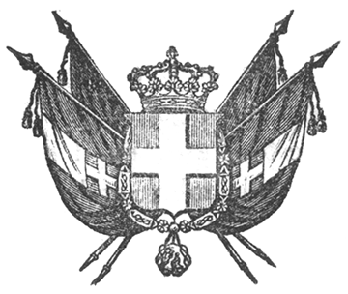

VITTORIO EMANUELE II
re di sardegna, di cipro e di gerusalemme,
duca di savoia e di genova, ecc. ecc.,
principe di piemonte, ecc. ecc. ecc.

Il Senato e la Camera dei Deputati hanno approvato;
Noi abbiamo sanzionato e promulghiamo quanto segue:

Art. 1.

È istituita presso la Corte d’appello di Torino una classe temporaria composta di cinque membri.

Art. 2.

È pure istituita presso i Tribunali provinciali di Torino, Genova e Vercelli una sezione temporaria composta di tre Giudici.

Art. 3.

I Consiglieri e Giudici, di cui agli art. precedenti, saranno rispettivamente scelti, mediante il loro consenso, fra i membri delle altre Corti e degli altri Tribunali dove fossero disponibili senza pregiudicio del servizio, e conserveranno lo stipendio di cui sono attualmente provvisti.
Potranno eziandio scegliersi fra i Consiglieri o Giudici in riposo od aspettativa che prestassero la loro adesione.
La presidenza della classe e delle sezioni spetterà al membro più anziano.

Art. 4.

Nel caso di malattia o di altro legittimo impedimento di alcuno dei Consiglieri o Giudici, il primo Presidente della Corte, ed i Presidenti dei Tribunali deputeranno altri Consiglieri o Giudici della Corte e dei Tribunali rispettivi.

Art. 5.

La classe e le sezioni, di cui ne’ precedenti articoli, dovranno occuparsi esclusivamente delle cause civili arretrate al giorno in cui assumeranno rispettivamente le loro funzioni, osservando l’ordine d’iscrizione a ruolo.

Art. 6.
Tanto la classe quanto le sezioni suddette rimarranno di pieno diritto soppresse appena spedite le cause contemplate nell’articolo precedente.
Ordiniamo che la presente, munita del Sigillo dello Stato, sia inserta nella raccolta degli atti del Governo, mandando a chiunque spetti di osservarla e di farla osservare come Legge dello Stato.
Dal R. Castello di Pollenzo il 1.° giugno 1856.

VITTORIO EMANUELE

(Luogo del Sigillo).
V.° Il Guardasilli

deforesta.

deforesta.

